Nucleair risico
Nucleaire en radiologische noodsituaties
Datum van creatie : XX/XX/2025 | Update : /
Toepassing door : [gemeente/provincie …]
Bijhorende informatie :
- Voor bijhorende informatie over het aanwezige risico, de omgeving en de risicoanalyse wordt verwezen naar het nationaal nucleair noodplan en het provinciaal bijzonder nood- en interventieplan Tihange en het zonaal bijzonder nood- en interventieplan Mol-Dessel.
Bijhorende procedures :
- Voor bijhorende informatie over procedures wordt verwezen naar het nationaal nucleair noodplan, het provinciaal bijzonder nood- en interventieplan Tihange, het zonaal bijzonder nood- en interventieplan Mol-Dessel, het algemeen nood- en interventieplan en andere monodisciplinaire plannen.
Bijhorende bijlagen :
- Voor bijhorende informatie over het aanwezige risico, de omgeving en de risicoanalyse wordt door verwezen naar het nationaal nucleair noodplan en het provinciaal bijzonder nood- en interventieplan Tihange en het zonaal bijzonder nood- en interventieplan Mol-Dessel.

- Inleiding
Toepassingsgebied
Deze bijlage is van toepassing op nucleaire of radiologische incidenten of ongevallen die kunnen leiden tot een nucleaire of radiologische noodsituatie en die zich afspelen:
- op het grondgebied van [gemeente/provincie …];
- buiten het grondgebied van [gemeente/provincie …], maar een impact (kunnen) hebben op het betreffende grondgebied.
Juridisch kader
- Koninklijk besluit tot vaststelling van het nucleair en radiologisch noodplan voor het Belgisch grondgebied, de territoriale zee en de exclusieve economische zone [KB 16 juni 2024];
- Koninklijk besluit betreffende de noodplanning en het beheer van noodsituaties op het gemeentelijk en provinciaal niveau en betreffende de rol van de burgemeesters en de provinciegouverneurs in geval van crisisgebeurtenissen en -situaties die een coördinatie of een beheer op nationaal niveau vereisen [KB 22 mei 2019];
- Koninklijk besluit van 20 juli 2001 houdende algemeen reglement op de bescherming van de bevolking, van de werknemers en het leefmilieu tegen het gevaar van de ioniserende stralingen (ARBIS) [KB 20 juli 2001];
- Wet van 15 mei 2007 betreffende de Civiele Veiligheid;
Materieel kader:
Een nucleaire of radiologische noodsituatie is elke gebeurtenis die de bevolking kan blootstellen aan niveaus boven de dosislimieten voor leden van de bevolking, zoals gedefinieerd in het ARBIS, en die leidt of waarschijnlijk zal leiden tot schadelijke gevolgen voor de samenleving, zoals een ernstige verstoring van de openbare veiligheid, een ernstige bedreiging voor het leven of de gezondheid van de mens en/of voor grote materiële belangen.
De risico’s bij een nucleaire noodsituatie zijn hoofdzakelijk risico’s op lange termijn. De effecten op het lichaam ten gevolge van blootstelling aan straling is afhankelijk van de dosis, de duur van de blootstelling, de aard van de radioactieve deeltjes waaraan iemand wordt blootgesteld en de stralingsgevoeligheid van de lichaamsweefsels die werden blootgesteld.
Een blootstelling aan radioactieve stoffen kan de vorm aannemen van een bestraling of een besmetting en kan zowel stochastische als deterministische effecten tot gevolg hebben (zie nucleair noodplan en ARBIS).
- Noodsituaties die binnen het toepassingsgebied van het nucleair noodplan vallen
Toepassingsgebied nucleair noodplan
Het nucleair noodplan (KB 16 juni 2024) is van toepassing in de volgende situaties:
- nucleaire of radiologische noodsituaties in alle huidige (en toekomstige) nucleaire installaties van klasse I in uitbating in België;
- nucleaire of radiologische noodsituaties in de huidige en toekomstige buitenlandse kerncentrales in uitbating die zich binnen een straal van 100 km rond het Belgisch grondgebied bevinden;
- nucleaire of radiologische noodsituaties in buitenlandse kerncentrales die niet aan de grens gelegen zijn (op 100km in vogelvlucht of meer);
- nucleaire of radiologische noodsituaties betreffende militaire tuigen of dergelijke evenementen die zich voordoen in militaire installaties;
- het neerstorten van een ruimtetuig dat een radioactieve bron bevat;
- nucleaire of radiologische noodsituaties die zich voordoen in de territoriale zee of de exclusieve economische zone met mogelijke gevolgen voor het Belgisch grondgebied of de bevolking.
Nucleaire of radiologische noodsituaties ten gevolge van terroristische daden of kwaad opzet vallen onder het toepassingsgebied van het nationaal noodplan betreffende de aanpak van een crimineel incident of een terroristische aanslag waarbij chemische, biologische, radiologische en nucleaire agentia worden gebruikt (CBRNe) (KB 11/06/2018) en/of het nationaal noodplan betreffende de aanpak van een terroristische gijzelneming of terroristische aanslag (KB 18/05/2020). Niettemin zullen de leidende beginselen van het nucleair noodplan van toepassing zijn op het crisisbeheer.
Nucleaire installaties van klasse I omvatten:
- Kernreactoren;
- Inrichtingen waar hoeveelheden splijtstoffen worden aangewend of in bezit gehouden;
- Inrichtingen voor opwerking van al dan niet verrijkte bestraalde kernbrandstoffen;
- de inrichtingen waar radioactieve afvalstoffen worden verzameld, verwerkt, geconditioneerd, opgeslagen, of in het algemeen de inrichtingen waar radioactieve afvalstoffen worden behandeld, op voorwaarde dat deze inrichtingen de belangrijkste activiteit van de onderneming uitmaken.
- en de bergingsplaatsen van radioactieve afvalstoffen.
Voorbereidingszones
De radiologische bescherming van de bevolking heeft tot doel de dosissen als gevolg van een blootstelling aan straling zo laag als redelijkerwijs mogelijk te houden en de gecontamineerde gebieden geleidelijk aan te herstellen.
In het nucleair noodplan staan specifieke voorbereidingszones beschreven voor de nucleaire installaties van klasse 1 (in uitbating) in België en de kerncentrales in uitbating binnen een straal van 100km van het Belgisch grondgebied (zie punt (1) en (2) onder de paragraaf “toepassingsgebied”). Deze voorbereidingszones bestaan uit reflexzones, noodplanningszones en extensiezones:
- Reflexzones zijn zones in de onmiddellijke omgeving van de nucleaire installaties waar specifieke beschermingsmaatregelen onmiddellijk moeten kunnen worden afgekondigd en bijgevolg dus zeer grondig moeten worden voorbereid.
- Noodplanningszones zijn zones waarin bepaalde directe beschermingsmaatregelen vooraf in detail moeten worden voorbereid, met het oog op een snelle en efficiënte uitvoering. De provinciegouverneur wiens grondgebied zich binnen een noodplanningszone rond één van deze nucleaire installaties stelt per nucleaire installatie een bijzonder nood- en interventieplan voor het radiologisch risico op.
- Extensiezones zijn zones waarin de uitvoering van bepaalde directe beschermingsmaatregelen voor de bevolking mogelijk te maken, zonder deze evenwel in detail te moeten voorbereiden. Dit dient te gebeuren op basis van een strategie van stapsgewijze aanpak, waarbij ervoor gezorgd wordt dat het evenwicht tussen enerzijds de dimensie van de uitgebreide zone en anderzijds de doeltreffendheid van de uitgevoerde maatregelen behouden blijft. Nagenoeg het volledige Belgische grondgebied valt binnen de extensiezones van één van de kerncentrales in België of net over de grens in de buurlanden (zie cartografische voorstelling).
Onderstaande tabel geeft een overzicht van de verschillende voorbereidingszones voor de betrokken nucleaire installaties.
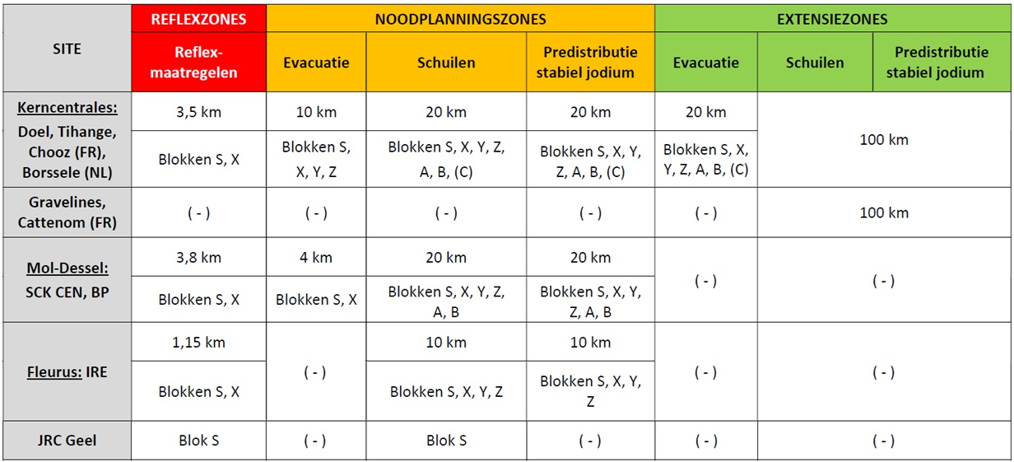
Overzichtstabel met de voorbereidingszones voor de betrokken nucleaire installaties (ref. nucleair noodplan).
Naast de hierboven vermelde directe beschermingsmaatregelen is het mogelijk dat er nog bijkomende directe en/of indirecte beschermingsmaatregelen toegepast moeten worden in functie van de specifieke omstandigheden van de noodsituatie (omvang van de lozing van radioactieve stoffen, weersomstandigheden, etc.). De specifieke aandachtspunten en uitvoeringsmodaliteiten voor de directe en indirecte beschermingsmaatregelen voor de bevolking staan beschreven in §6.3 van het nucleair noodplan.
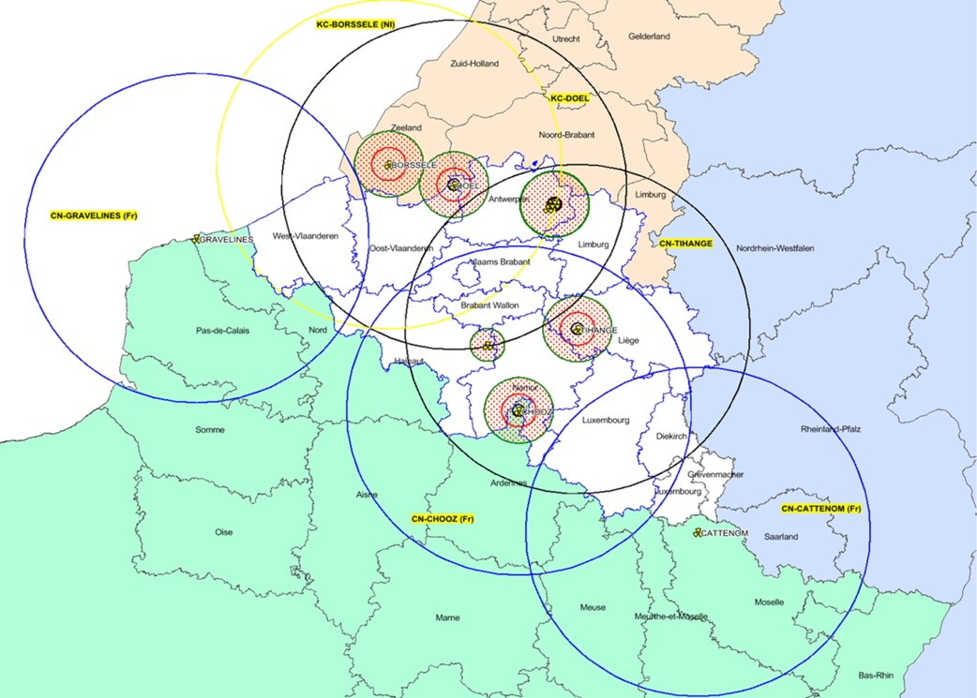
Cartografische voorstelling van de noodplannings- en extensiezones.
- Noodsituaties die niet binnen het toepassingsgebied van het nucleair noodplan vallen
Bij nucleaire of radiologische noodsituaties die niet onder het toepassingsgebied van het nucleair noodplan vallen, gebeurt de coördinatie en/of het beheer van de interventie en van de beschermingsmaatregelen op gemeentelijk of provinciaal niveau. Voorbeelden hiervan zijn (niet-limitatieve lijst):
- noodsituaties die zich voordoen in een installatie van klasse I die definitief is stilgelegd en onderworpen is aan een ontmantelingsbesluit;
- noodsituaties in een installatie van klasse II of klasse III;
- noodsituaties bij het transport van radioactieve stoffen (tenzij deze binnen de grenzen van een nucleaire site met installaties van klasse I plaatsvinden, aangezien deze noodsituaties onder het toepassingsgebied van het nucleair noodplan vallen);
- …
Nucleaire installaties van klasse II omvatten installaties waar aanzienlijke hoeveelheden radioactieve stoffen aangewend worden of aanzienlijke blootstellingsniveaus mogelijk zijn. Het omvat onder meer industriële radiografie, radiotherapie, nucleaire geneeskunde en het merendeel van wetenschappelijke onderzoekscentra.
Nucleaire installaties van subklasse IIA omvatten alle installaties van klasse II waarbij de kans op potentieel gevaar hoger ligt, zoals stralers, deeltjesversnellers en sommige installaties die medische radio-isotopen produceren.
Nucleaire installaties van klasse III omvatten onder andere radiologische (medische of industriële) toestellen, evenals de bronnen die soms worden gebruikt in de klassieke industrie in het kader van dichtheids- of diktemetingen. Het bijhorende risico is relatief laag.
- Verantwoordelijkheden/te ondernemen acties door de provinciale/gemeentelijke overheden bij noodsituaties die binnen het toepassingsgebied van het nucleair noodplan vallen
Noodsituaties in nucleaire installaties van klasse 1 in België
Het beheer van een nucleaire of radiologische noodsituatie als gevolg van een incident of ongeval in een nucleaire installatie van klasse 1 die binnen het toepassingsgebied van het nucleair noodplan vallen, gebeurt op nationaal niveau en, in functie van de procedures zoals bepaald in het nucleair noodplan, in de federale fase. Dit doet evenwel geen afbreuk aan de verantwoordelijkheid van de betrokken gouverneur(s) en burgemeester(s) met betrekking tot het beheer van de situatie op hun grondgebied.
Ongeacht de ernst van het evenement dat leidt tot de activering van het nucleair noodplan en tot de eventuele afkondiging van de federale fase van het crisisbeheer, worden de provinciale en gemeentelijke crisiscellen (eventueel in beperkte samenstelling) van de betrokken provincies en de geïmpacteerde gemeenten die zich binnen een noodplanningszone bevinden onmiddellijk gemobiliseerd. Zij ondersteunen de beleidscoördinatie op het lokaal niveau volgens de bepalingen in de BNIP’s met het oog op de uitvoering op het terrein van de directe en/of indirecte beschermingsmaatregelen rekening houdend met de specifieke lokale situatie.
In functie van de noodzaak, kunnen de gouverneurs die niet betrokken zijn bij de noodplanningszone, eveneens gealarmeerd worden door het NCCN met de vraag om hun respectieve crisisstructuren in stand-by te zetten of te mobiliseren. De gouverneurs informeren op hun beurt de burgemeesters. Deze bijkomende alarmering heeft als doel om:
- mogelijke ondersteuning te bieden aan het crisisbeheer en aan de uitvoering van de beschermingsmaatregelen in de getroffen provincies (bijvoorbeeld leveren van bijkomende middelen, het ondersteunen van grootschalige evacuaties, het organiseren/activeren van onthaalcentra of centra voor de controle op contaminatie en eventuele decontaminatie,…);
- indien de noodsituatie dit vereist, het uitvoeren van directe en/of indirecte beschermingsmaatregelen op hun eigen grondgebied.
Noodsituaties in aangrenzende installaties (<100km)
Het beheer van noodsituaties in kerncentrales op minder dan 100 km in vogelvlucht van het Belgisch grondgebied gebeurt op dezelfde manier als voor de nucleaire installaties van klasse 1 in België, met een aantal specifieke afwijkende bepalingen zoals bepaald in het nucleair noodplan (§2.2.1). Voor de provinciale en gemeentelijke overheden kan dit een impact hebben op de initiële kennisgeving door en de informatie-uitwisseling met de homologe buitenlandse partners. Buiten deze afwijkingen wordt het crisisbeheer op eenzelfde manier georganiseerd als bij een noodsituatie in een nucleaire installatie van klasse 1 in België.
Noodsituaties in niet-aangrenzende installaties (≥100km)
Bij een noodsituatie in een kerncentrale op 100km of meer in vogelvlucht van het Belgisch grondgebied zal het Federaal Agentschap voor Nucleaire Controle (FANC) een analyse maken van de situatie en de radiologische dreiging voor het Belgisch grondgebied en de Belgische burgers in potentieel getroffen gebieden. In functie van de resultaten van deze analyse zal er beslist worden om:
- het nucleair noodplan te activeren en het crisisbeheer op nationaal niveau op te starten;
- een geïntegreerde evaluatie- en coördinatiecel op te richten of;
- de opvolging van de situatie toe te vertrouwen aan het FANC.
In functie van de situatie zullen de gouverneurs geïnformeerd of gealarmeerd worden door het NCCN met, indien nodig, de vraag om hun respectieve crisisstructuren in stand-by te zetten of (gedeeltelijk) te mobiliseren. De gouverneurs informeren of alarmeren op hun beurt de burgemeesters. Het crisisbeheer wordt op eenzelfde manier georganiseerd als in de voorgaande vermelde noodsituaties, met als aandachtpunt dat er in de meeste gevallen enkel indirecte beschermingsmaatregelen zullen moeten worden toegepast ter bescherming van de voedselketen (zie nucleair noodplan §6.3.4).
Noodsituaties betreffende militaire tuigen of die zich voordoen in militaire installaties
Het beheer van nucleaire of radiologische noodsituaties betreffende militaire tuigen of die zich voordoen in militaire installaties gebeurt in de eerste plaats door de militaire overheden. De verantwoordelijke militaire overheid onderneemt de nodige maatregelen om:
- te kunnen beschikken over de nodige informatie om de ernst van de noodsituatie te beoordelen;
- de acties van de militaire interventiediensten te kunnen beheren en coördineren;
- de burgerlijke overheden te kunnen informeren over de reële of potentiële radiologische risico’s indien deze zich zouden uitbreiden buiten het militaire domein en/of de bevolking zouden kunnen bedreigen;
- de onmiddellijke acties te kunnen nemen die noodzakelijk zijn voor de bescherming van het personeel en/of de bevolking.
Op basis van de verkregen informatie zal het FANC een analyse maken van de situatie en de radiologische dreiging voor het Belgisch grondgebied en de bevolking, waarna er beslist kan worden om het nucleair noodplan te activeren, het crisisbeheer op nationaal niveau op te starten en de provinciale en gemeentelijke crisiscellen (eventueel in beperkte samenstelling) van de betrokken provincies en de geïmpacteerde gemeenten onmiddellijk te mobiliseren.
Het crisisbeheer wordt op eenzelfde manier georganiseerd als in de voorgaande vermelde noodsituaties, met als aandachtpunt dat er een grotere rol zal zijn weggelegd voor de militaire overheden op de verschillende bestuursniveaus en dat er specifieke veiligheidsmaatregelen van toepassing kunnen zijn naargelang de situatie.
In functie van de noodzaak, kunnen de gouverneurs die niet betrokken zijn bij de noodplanningszone, eveneens gealarmeerd worden door het NCCN met de vraag om hun respectieve crisisstructuren in stand-by te zetten of te mobiliseren. De gouverneurs informeren op hun beurt de burgemeesters. Deze bijkomende alarmering heeft als doel om:
- mogelijke ondersteuning te bieden aan het crisisbeheer en aan de uitvoering van de beschermingsmaatregelen in de getroffen provincies;
- indien de noodsituatie dit vereist, het uitvoeren van directe en/of indirecte beschermingsmaatregelen op hun eigen grondgebied.
Er zijn geen militaire installaties met een nucleair risico op ons grondgebied.
Noodsituaties betreffende het neerstorten van een ruimtetuig dat een radioactieve bron bevat
Wanneer aangekondigd wordt dat er een ruimtetuig met een radioactieve bron zal neerstorten volgt het Europees ruimteagentschap (ESA) de situatie nauwgezet op. Ook het Belgisch Instituut voor Ruimte-Aeronomie (BIRA) en elke andere bevoegde partner zal de situatie opvolgen, in het bijzonder indien het risico bestaat dat het ruimtetuig kan neerstorten op het Belgisch grondgebied.
Op basis van de verkregen informatie zal het FANC een analyse maken van de situatie en de radiologische dreiging voor het Belgisch grondgebied en de bevolking, waarna beslist kan worden om:
- het nucleair noodplan te activeren en het crisisbeheer op nationaal niveau op te starten;
- een geïntegreerde evaluatie- en coördinatiecel op te richten of;
- de opvolging van de situatie toe te vertrouwen aan het FANC.
In functie van de situatie zullen de gouverneurs geïnformeerd of gealarmeerd worden door het NCCN met, indien nodig, de vraag om hun respectieve crisisstructuren in stand-by te zetten of (gedeeltelijk) te mobiliseren. De gouverneurs informeren of alarmeren op hun beurt de burgemeesters. Het crisisbeheer wordt op eenzelfde manier georganiseerd als in de voorgaande vermelde noodsituaties, met als aandachtpunt dat er specifieke veiligheidsmaatregelen van toepassing kunnen zijn naargelang de situatie (bijvoorbeeld in functie van de herkomst van het ruimtetuig).
- Verantwoordelijkheden/te ondernemen acties door de gemeentelijke/provinciale overheden bij noodsituaties die buiten het toepassingsgebied van het nucleair noodplan vallen
Voor radiologische of nucleaire noodsituaties die niet binnen het toepassingsgebied van het nucleair noodplan vallen, dient de coördinatie en/of het beheer van de interventie en van de beschermingsmaatregelen op lokaal niveau te gebeuren. Het crisisbeheer wordt georganiseerd volgens de normale crisisstructuren zoals beschreven in dit ANIP.
Dit sluit niet uit dat de gemeentelijke of provinciale overheden indien nodig een beroep kunnen doen op de federale overheden om te zorgen voor ondersteuning op wetenschappelijk, technisch, logistiek of communicatievlak, voor metingen in de omgeving of voor (bijkomende) strategische coördinaties. Indien nodig kan er ook opgeschaald worden naar een hogere fase in het crisisbeheer (provinciale of federale fase, naargelang de situatie).
Bij elke radiologisch of nucleaire noodsituatie dient het FANC op de hoogte te worden gebracht van de situatie. In functie van de noodzaak kan ook het NCCN kan op de hoogte gebracht worden ter informatie of ter ondersteuning van het crisisbeheer. Op basis van de ontvangen informatie zal het FANC de situatie te evalueren en advies verlenen in verband met de operationele aspecten aangaande:
- de manier waarop het incident of ongeval moet worden bestreden en onder controle gebracht, met aandacht voor de veiligheid van de interventiediensten;
- de benodigde lokale beschermingsmaatregelen voor de bevolking (schuilen, evacueren) en het leefmilieu (inclusief de voedselketen), indien de situatie dit zou vereisen;
- de controle van de contaminatie en de decontaminatie in het kader van de noodsituatie.
Indien nodig en indien beschikbaar kan een deskundige van het FANC plaatsnemen in het gemeentelijke of provinciale coördinatiecomité en/of de burgemeester of gouverneur vanop afstand adviseren. Men dient eveneens bijzondere aandacht te verlenen aan domino-effecten op kritieke en gevoelige infrastructuren beschreven in informatiefiche ... van het ANIP.
Noodsituaties betreffende nucleaire installaties van klasse II of IIA
Onderstaande lijst werd bezorgd door het FANC en bevat alle installaties klasse II of IIA in Limburg. Hier moeten enkel de installaties op het eigen gemeentelijk grondgebied behouden worden, de rest mag geschrapt worden. Geen enkele installatie van toepassing? Vermeld: “Er bevinden zich geen klasse II of IIA installaties op het grondgebied” en schrapt de lijst/paragraaf hieronder. Deze paragraaf kan nadien aangevuld worden met specifieke informatie over het risico en afspraken met de uitbater van de betrokken installatie.
De aanwezige nucleaire installaties van II of IIA op het grondgebied zijn:
- Aperam Stainless Belgium (Aperam Genk) – Genk, Swinnenwijerweg 5
- Jessa Ziekenhuis – Hasselt, Stadsomvaart 11
- Universiteit Hasselt – Diepenbeek, Agoralaan z/n
- Ziekenhuis Oost-Limburg autonome verzorgingsinstelling (Campus Sint-Jan) – Genk, Synaps Park 1

Noodsituaties bij het transport van radioactieve stoffen
Jaarlijks vinden in België ongeveer 40.000 transporten van radioactieve stoffen plaats, verdeeld in medische, nucleaire, en industriële, landbouwkundige en onderzoekstoepassingen.
De belangrijkste vervoerswijzen in België zijn het weg- en het luchtvervoer. Het luchtvervoer wordt hierbij vooral gebruikt voor het langeafstandsvervoer van kortlevende radiofarmaceutische producten. Wanneer er een spoorwegverbinding beschikbaar is, wordt deze prioritair gebruikt voor zware en omvangrijke colli. Het vervoer van radioactieve stoffen gebeurt via gespecialiseerde firma’s, die beschikken over het vereiste materiaal, gekwalificeerd personeel en de nodige vervoersvergunningen. Aangezien België een belangrijk transitland is, gaan er daarnaast ook heel wat internationale transporten van radioactieve stoffen over ons grondgebied. Alle transport moet steeds worden uitgevoerd met inachtneming van alle stralingsbeschermingsprincipes en internationale, Europese en Belgische wettelijke kaders.
Initiële respons op een ongeval bij vervoer van radioactieve stoffen
Wanneer er zich tijdens het vervoer van radioactieve stoffen een ongeval voordoet, is het mogelijk dat er onmiddellijke acties vereist zijn en dit zowel voor de bescherming van de bevolking, de intervenanten en het leefmilieu als voor de vergemakkelijking van de interventie op zich. De acties zijn in het bijzonder:
- de afbakening van een cirkelvormige uitsluitingszone waarvan de straal afhankelijk is van het risico en,
- in geval van een zware brand, van een cirkelvormige zone waarbinnen de bevolking wordt gewaarschuwd, aangeraden worden de schuilmaatregelen na te leven en naar de berichtgeving ter zake te luisteren.
Bij alle vervoersongevallen waarbij radioactieve stoffen betrokken (kunnen) zijn, vormen de volgende zaken de belangrijkste parameters van het voorgestelde reactieschema:
- Uitbreken van een zware brand, d.w.z. een omhullende brand met dichte vlammen die minstens 30 minuten duurt
- De (vastgestelde of veronderstelde) beschadigingsgraad van het collo, d.w.z. de aanwezigheid van visuele (of andere) indicaties van een beschadiging die van dien aard zijn dat ze de afschermings‐ en/of containmentfunctie van de radioactieve inhoud van de colli ernstig in gevaar kunnen brengen;
- De vorm en het soort collo;
- De aard van de aanwezige radioactieve stoffen (in het bijzonder de colli met uraniumhexafluoride 5 ‐ UF6 of uranylnitraat ‐ UO2(NO3)2, die bijkomende chemische risico’s, toxisch en corrosief, inhouden).
Om de standaarddimensies van de uitsluitingszone en van de eventuele schuilzone te bepalen moeten er vier gevallen in aanmerking worden genomen:
- [1] Ongeval met ZWARE BRAND en met UF6 of UO2(NO3)2
- [2] Ongeval met ZWARE BRAND maar zonder UF6 of UO2(NO3)2
- [3] Ongeval ZONDER zware brand MET aangetoonde of vermoede ERNSTIGE BESCHADIGING
- [4] Ongeval ZONDER zware brand en ZONDER aangetoonde of vermoede ERNSTIGE BESCHADIGING
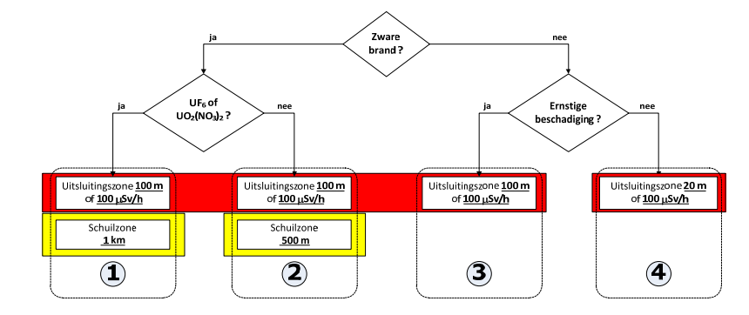
- Flowchart nucleaire of radiologische noodsituatie (voorbeeld)
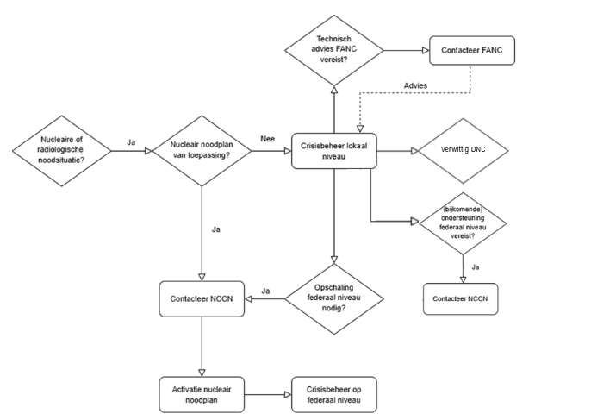

Permanentie FANC: 02/502 89 99
Permanentie DNC: 04/73 36 27 12
Permanentie NCCN: 02/506 47 11

